O lagarto Stenocercus dumerilii

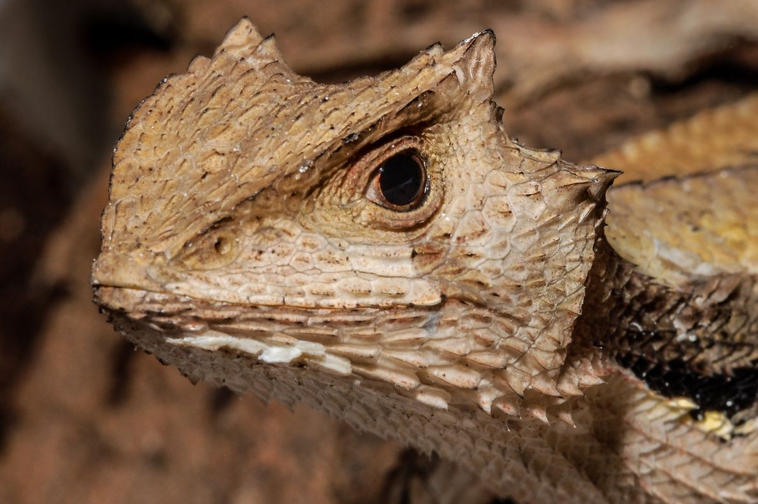

O lagarto Stenocercus dumerilii só é conhecido do Brasil, nos estados do Maranhão, Pará e Tocantins. A sua distribuição está relacionada a manchas isoladas de florestas semi-abertas.Nas últimas décadas, esses ambientes vêm perdendo espaço para agriculturas perenes, pastagens e no crescimento urbano, no Maranhão, também para plantações de eucalipto, assentamentos agrários e os impactos da expansão da Estrada de Ferro Carajás. A destruição do seu ambiente ameaça o futuro da espécie, que está ameaçada de extinção.

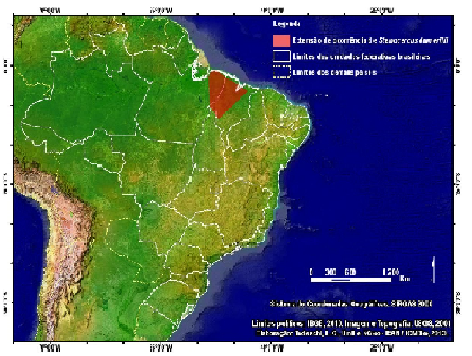

TARTARUGA-VERDE

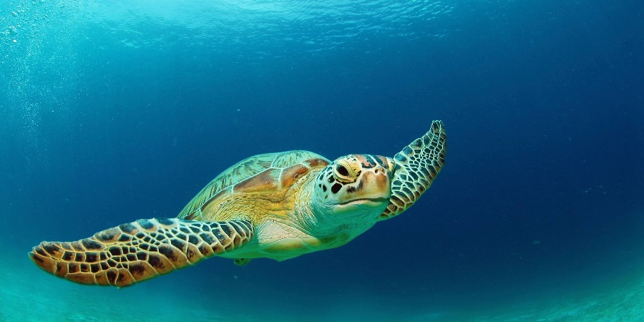

**tartaruga verde** ,aruanã ou uruanã ,é herbívora e habita pastagens tropicais e subtropicais das bacias oceânicas do planeta. Na cidade de Trindade (ES) se destaca pelo maior sítio reprodutivo da espécie; em segundo lugar fica o Atol das Rocas (RN) seguido por Fernando de Noronha, onde tem apresentado redução drástica no número de desovas devido à exploração humana. **De cada mil filhotes que nascem, somente um ou dois conseguem atingir a maturidade.**

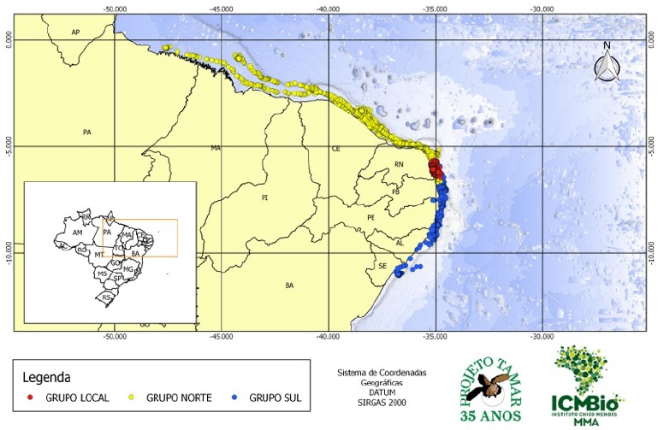

A jararaca-de-alcatrazes

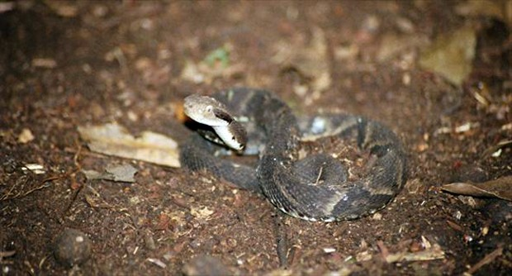

A jararaca-de-alcatrazes é ativa durante a noite, sobretudo no chão ou na vegetação rasteira. Já durante o dia prefere repousar sobre troncos caídos, folhas de palmeiras ou em bromélias no chão. Uma de suas estratégias de alimentação é ficar sob os poleiros de aves marinhas. A razão: a presença de centopeias no ambiente, um de seus “pratos” preferidos. A principal ameaça à existência desta espécie foram os exercícios de artilharia realizados pela Marinha brasileira. Além do impacto dos projéteis, vez ou outra aconteciam incêndios de grandes proporções.

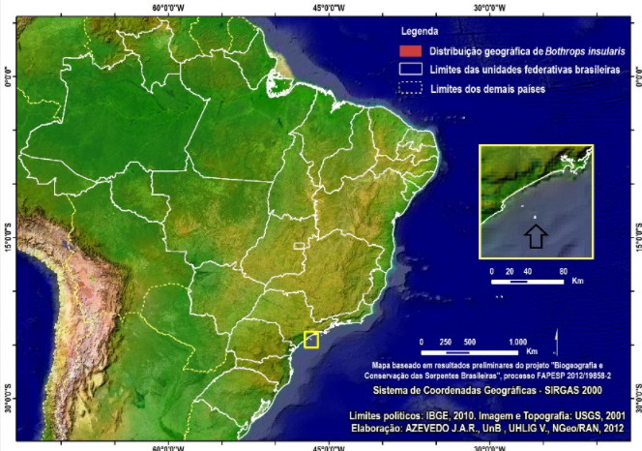

A jiboia do Ribeira

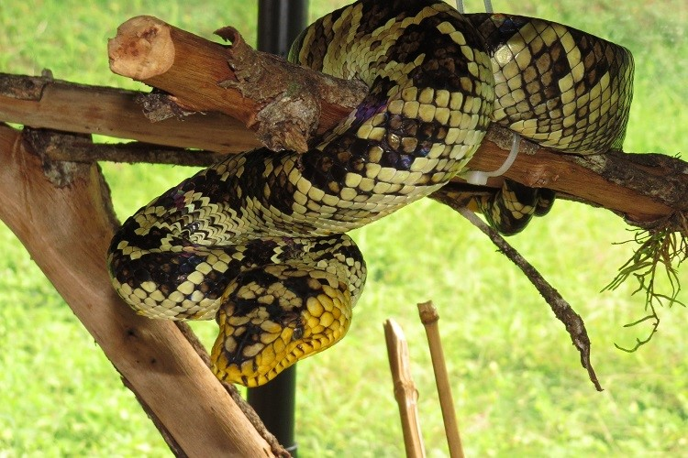

A jiboia do Ribeira, ameaçada de extinção e também conhecida como a mais rara do mundo. Entre essas nove cobras registradas, somente três foram encontradas com vida: a primeira delas em 1953, quando foi descrita por um pesquisador do Instituto Butantan, Alphonse Richard Hoge. As duas últimas, após o início das atividades de educação ambiental do Projeto Jiboia do Ribeira, em Sete Barras, São Paulo. A jiboia do Ribeira é endêmica do Vale do

Ribeira, ou seja, encontrada exclusivamente na região da Mata Atlântica

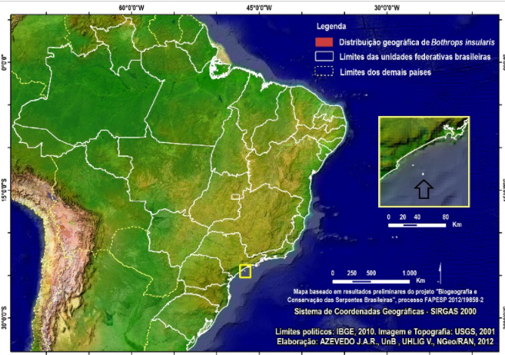

A lagartixa de areia (Liolaemus lutzae)

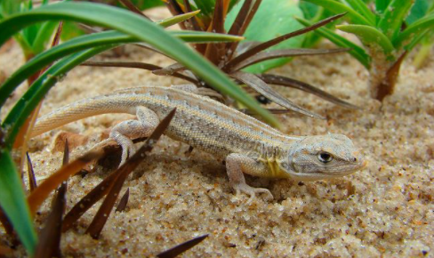

A lagartixa de areia (Liolaemus lutzae) é um pequeno réptil de uns 8 cm que habita em dunas em restingas.  Ela se alimenta de insetos quando jovens e apenas quatro espécies de plantas da restinga que acumulam água quando adultas. Sua reprodução ocorre uma vez só na vida e cada casal produz apenas quatro ovos, o que torna o crescimento populacional dessa espécie muito lento. A crescente ocupação urbana do litoral brasileiro tem empurrado essa lagartixa para mais perto do abismo da extinção.

